Formulário de Cadastro Para o Selo verde

Informações da Organização

Razão Social

Nome Fantasia

CNPJ

Endereço nº.

Bairro CEP

Cidade Estado

Telefone ( ) Celular ( )

e-mail

Site

Produto/s ou atividade/s com qual trabalha:

Número de funcionários/servidores:

Porte da Organização: ( ) pequeno ( ) médio ( ) grande

Área útil em m²

Responsável pela Organização

Responsável pelo preenchimento

Como tiveram conhecimento do Selo Verde

Data ___/___ /_____

Após o preenchimento enviem para o e-mail: contato@ecolmeia.org.br

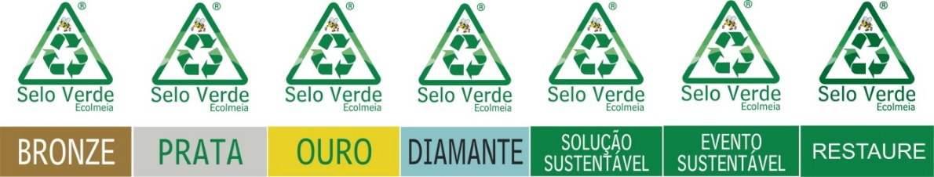

http://ecolmeia.org.br/selo-verde/

